**Relazione finale  
PROGETTO FINALE DI INFORMATICA   
Francesco Di Lena  
Classe 3a F   
A.S. 2020-2021   
I.T.I “Ferruccio Viola”**

**Premessa**

Per realizzare il Gioco del Labirinto, si è proceduto a compiere diverse fasi di analisi, descritte essenzialmente dalla stesura di quattro diversi documenti:

* la **descrizione del regolamento di gioco**, in cui sono state definite le caratteristiche del gioco;
* un’**analisi dei requisiti**, in cui sono stati studiati i requisiti che avrebbe richiesto il software;
* un’**analisi funzionale**, insieme ad un mockup grafico, che ha consentito di stabilire le funzioni e l’aspetto grafico del gioco;
* un’**analisi tecnica**, in cui è stata data una primaria e sommaria descrizione di tutti gli aspetti tecnici legati al software.

Successivamente a questi studi, si è proceduto alla programmazione vera e propria, che ha portato diversi cambiamenti rispetto a quanto preventivato inizialmente: è per questo motivo che si rende necessario, in questa relazione finale, un riepilogo delle analisi iniziali con le nuove caratteristiche, in modo da comprendere correttamente ogni aspetto legato al programma di gioco.

**Tempi di lavoro e documentazione totale**

Ogni fase del progetto è stata scandita da tempi di consegna ben precisi:

1. **31 marzo 2021** (descrizione regolamento di gioco);
2. **3 aprile 2021 (**analisi dei requisiti);
3. **17 aprile 2021** (analisi funzionale e mockup grafico);
4. **26 aprile 2021** (analisi tecnica);
5. **31 maggio 2021** (programmazione del codice completa);
6. **5 giugno 2021** (consegna della totalità della documentazione e di una video relazione).

In totale il tempo di lavoro fornito dal committente è stato di circa due mesi.

**Descrizione del regolamento di gioco**

Il Labirinto è un gioco in cui si può giocare da 1 a 4 giocatori: nel caso in cui ci siano meno di 4 giocatori la sfida avviene contro altri giocatori che sono controllati dal computer. Ogni giocatore è un esploratore che deve raggiungere un tesoro che contiene enormi ricchezze, e portarlo via: prima di arrivarvi, però, ognuno di loro deve superare un labirinto pieno di insidie e recuperare la chiave per aprire il forziere del tesoro.

**Struttura del gioco**

Il gioco presenta un tabellone in cui ci sono quattro labirinti distribuiti per ogni giocatore: ognuno di questi è diviso in 30 caselle, in cui si possono trovare degli oggetti che lo avvantaggiano, lo svantaggiano, oppure non gli fanno nulla: il tipo di oggetti che si trovano sono dipendono dal livello di difficoltà scelto, che può essere **Facile**, **Medio** e **Difficile**. Ogni giocatore si può spostare tra le caselle tirando un dado, con una numerazione da uno a sei. Vince il primo giocatore che riesce a recuperare la chiave e raggiungere il forziere del tesoro: se questo è un giocatore reale, allora può salvare il numero di partite vinte in un file.

**Tabelloni**

I quattro labirinti che gli esploratori devono attraversare sono:

* la **Scacchiera** (prima immagine), un percorso non molto difficile fisicamente, ma dove si dovrà pensare molto;
* il **Sali e Scendi** (seconda immagine), un percorso di scalate e di discese;
* il **Diamante** (terza immagine), labirinto dalla forma preziosa;
* il **Labirinto del Re** (quarta immagine), prezioso sentiero creato in tempi antichi dal Re;

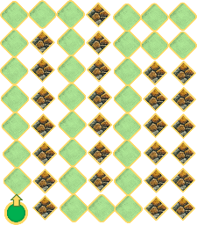 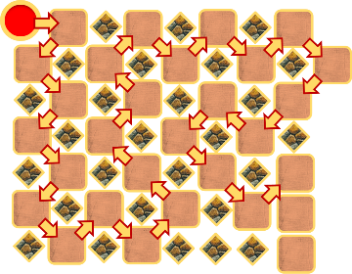 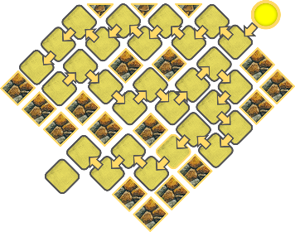 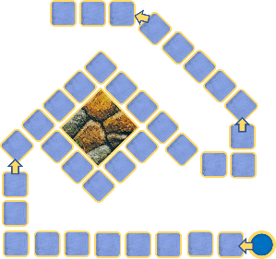

**Pedine**

Per muoversi da una casella all’altra, i giocatori hanno bisogno delle pedine. Quelle che possono scegliere sono:

* l’**Elmo del Cavaliere**;
* la **Corona del Re**;
* il **Geko**;
* la **Falena**.

 **  **

**Oggetti**

Ci sono degli oggetti che sono presenti sempre e altri che non lo sono.

**Oggetti sempre presenti**

Questa categoria di oggetti, qualsiasi sia il livello di difficoltà, sono sempre presenti:

* la **mappa** (prima immagine), che viene data agli esploratori prima di accedere al labirinto;
* **chiave per aprire il forziere** (seconda immagine), che si trovano sempre come primo oggetto nascosto del tabellone;
* **forziere del tesoro** (terza immagine), che si trova sempre alla fine del labirinto, ovvero alla trentesima casella.

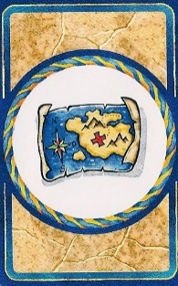 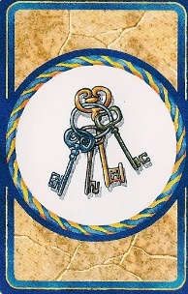 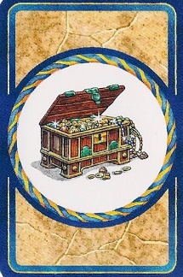

**Oggetti che ostacolano il percorso**

Gli oggetti che ostacolano il percorso fanno retrocedere il giocatore di un certo numero di caselle rispetto alla casella corrente, e, una volta eseguita la retrocessione, fa passare il turno al giocatore seguente. Questi sono:

* il **Fantasma** (prima immagine, presente a partire dal livello **Medio**), che fa retrocedere di una casella il giocatore del turno;
* il **Drago** (seconda immagine, presente a partire dal livello **Medio**), che fa retrocedere il giocatore del turno di due caselle;
* il **Pipistrello** (terza immagine, presente nel livello **Difficile**), che fa retrocedere il giocatore del turno di tre caselle;
* la **Morte** (quarta immagine, presente nel livello **Difficile**), che fa sospendere per due turni il giocatore che lo incontra.

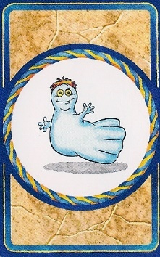 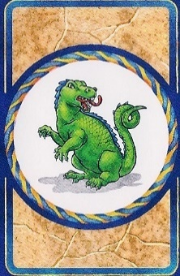 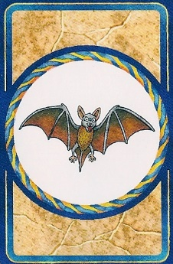 

**Oggetti che aiutano**

Esistono altri oggetti che possono aiutare il giocatore che li incontra: lo aiutano svantaggiando un altro giocatore, oppure aggiungono al numero dei dadi una certa somma, facendo avanzare il giocatore in avanti. Questi sono:

* il **Genio della Lampada** (prima immagine, presente nel livello **Difficile**), che fa scegliere al giocatore del turno se svantaggiare il giocatore successivo a lui bloccandolo per un turno, oppure non far nulla;
* la **Magica** **Fata** (seconda immagine, presente nel livello **Difficile**), che fa avanzare il giocatore che l’ha incontrata di tre caselle;
* la **Stranomino Amico** (terza immagine, presente dal livello **Medio**), che fa avanzare il giocatore del turno di due caselle;
* la **Civetta** (quarta immagine, presente dal livello **Medio**), che fa avanzare il giocatore del turno di una casella.

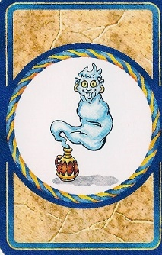  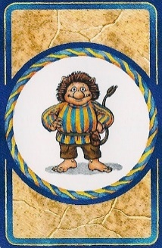 

**Oggetti che non fanno nulla**

All’interno di un vecchio e abbandonato labirinto si possono trovare molti piccoli animali, che non fanno nulla però. Questi oggetti di gioco, che si possono trovare sempre, già dal livello **Facile**, sono:

* lo **Scarabeo** (prima immagine);
* il **Topo** (seconda immagine);
* il **Ragno** (terza immagine);

  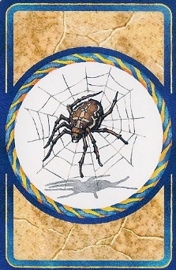

Altri oggetti appartenuti agli esploratori del passato e persi nel labirinto, anche questi che non fanno nulla, sono:

* l’**Anello** (prima immagine);
* il **Sacco con denari d’oro** (seconda immagine);
* lo **Smeraldo** (terza immagine);
* la **Spada** (quarta immagine);
* il **Candelabro** (quinta immagine);
* il **Libro** **magico** (sesta immagine);
* l’**Elmo** (settima immagine).

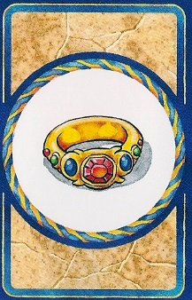 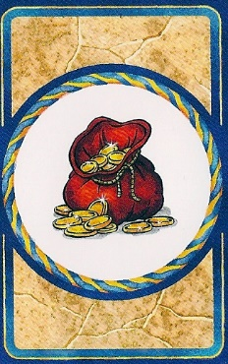    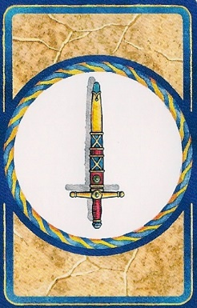

**Analisi dei requisiti**

**Chi deve usare il programma?**

Il gioco, che è basato semplicemente sulla casualità di un dado, può essere utilizzato da qualunque tipo di utente, dal meno al più esperto. Probabilmente, se sottoposto a classificazione, riceverebbe un’etichetta **PEGI 3**, visto che non contiene rumori o scene che possono spaventare bambini piccoli e non è presente per nulla violenza.  
Per maggiori informazioni sulla classificazione **PEGI**, visitare il sito <http://www.pegi.info/>.

**Requisiti software**

Il gioco è un’applicazione di Windows TM , basata su .NET Framework 4.7.2. Attraverso l’esecuzione di più test, è stato riscontrato che il software è compatibile con le seguenti versioni di Windows, purché abbiano installato il framework di Microsoft appena citato:

* Windows TM7 (Service Pack 1)
* Windows TM 8.1
* Windows TM 10

**Requisiti hardware necessari**

Il gioco, essendo estremamente semplice, non ha richieste hardware particolarmente elevate.  
I seguenti requisiti sono stati ottenuti da test del programma su limitate piattaforme hardware, pertanto il gioco potrebbe funzionare con requisiti minori:

* PC Windows
* Tastiera
* Mouse
* Scheda video: 256 MB
* Memoria RAM: 1 GB
* Spazio libero disponibile nel disco rigido: 150 MB
* Processore: Intel Pentium 4 e superiore
* Altoparlanti o cuffie (opzionale)

**Analisi funzionale/tecnica e mockup grafico**

**Premessa**

Il programma ha un’interfaccia grafica **GUI** (Graphical User Interface), realizzata con Windows Forms ( .NET Framework 4.7.2 ), attraverso l’uso del linguaggio di programmazione **C#**.   
Ogni metodo che verrà citato in questa relazione utilizza le seguenti direttive ***using***:

* *using* **System**, direttiva che permette l’uso dei metodi più comuni;
* *using* **System.Windows.Forms**, specifica per la GUI Windows Forms;
* *using* **System.Threading.Tasks**, utilizzata per l’uso di metodi che posticipano le istruzioni;
* *using* **System.Linq**, che permette l’uso di specifici metodi per il confronto di stringhe (esempio **String.Contains()**);
* *using* **System.Drawing,** indispensabile per l’uso del costruttore **new Point()**;
* *using* **System.IO**, fondamentale per le operazioni sui file.

Il gioco, essendo ambientato in un contesto magico dai tempi medievali, ha un’ impostazione grafica e dei caratteri adatti: per questo si è usato il font Flat Brush.   
Di seguito verranno mostrate le varie schermate che compongono il programma, insieme ad una descrizione delle caratteristiche funzionali e tecniche.  
Per realizzare il programma e i vari elementi grafici si è usato rispettivamente Microsoft Visual Studio 2017 e Microsoft PowerPoint 2019. Per maggiori informazioni sui nomi delle variabili, funzioni, oggetti e proprietà consultare la documentazione interna del codice. L’immagine a lato mostra l’icona del programma.

**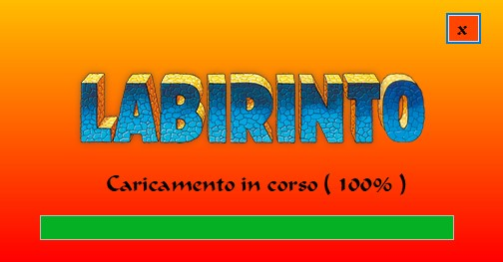  
Schermata di caricamento**

Facendo doppio click sulla sua icona, il programma si avvia mostrando la schermata di caricamento: questa finestra non può essere ridotto a icona, ma solamente chiusa premendo il tasto rosso **X**. Secondo quanto previsto inizialmente, la schermata di caricamento sarebbe dovuta servire per caricare eventuali salvataggi e altri file necessari per l’esecuzione del gioco, ma in corso di programmazione, con la variazione dell’analisi funzionale, non si è reso più necessario, pertanto questo form rappresenta semplicemente uno splash screen che non carica nulla.   
Comunque, essa è composta dagli oggetti:

* **Form**;
* **PictureBox**, che contiene l’immagine del logo;
* **Label**, che contiene il testo che spiega le operazioni che stanno avvenendo   
  (Caricamento in corso (percentuale%));
* **Button** (tasto **X**);
* **ProgressBar**, che indica graficamente l’avanzamento del processo di caricamento.

L’incremento della barra di progresso viene numericamente stabilito nel codice con la proprietà **ProgressBar.Step** e viene effettuato con il metodo **ProgressBar.PerformStep()**: questa istruzione si trova in una funzione di tipo asincrona (**async**) e il metodo **await Task.Delay()** permette di posticiparla, in modo da rendere il più veritiero possibile il processo di caricamento.

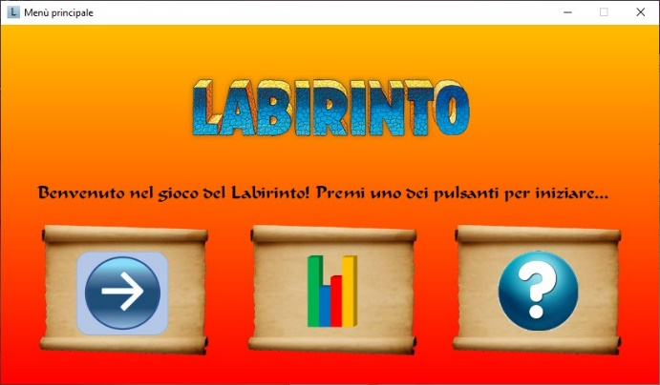**Schermata iniziale**

Successivamente al caricamento del programma, avviene la visualizzazione della schermata iniziale. Come indicato nell’etichetta, per eseguire un’azione è necessario premere uno dei pulsanti: questi pulsanti vengono visualizzati, uno alla volta, se si pone il puntatore del mouse al di sopra delle tre immagini che hanno come sfondo la pergamena. Essi svolgono diverse funzioni:

* Il primo pulsante è Gioca!, visualizzato al di sopra dell’immagine della freccia, che permette di giocare al gioco; la prima schermata raggiungibile premendo questo bottone è la schermata di scelta dei giocatori;
* Il secondo pulsante è Vedi le statistiche , visualizzato al di sopra dell’immagine del grafico, che visualizza le statistiche di gioco;
* Il terzo pulsante è Come si gioca? , che permette di accedere alla schermata dei capitoli delle istruzioni.

In questa finestra è possibile effettuare la chiusura completa del programma oppure la riduzione a icona, ma non il ridimensionamento. Per quanto riguarda l’aspetto tecnico, gli oggetti presenti in questa schermata sono:

* **Form**, che ha un bordo normale con la barra dei titoli;
* **PictureBox**, che contiene l’immagine del logo;
* **Label**, che contiene un testo guida per l’utente (Benvenuti nel gioco del….);
* Tre **Panel**, che permettono di “isolare” gli oggetti che si trovano al loro interno dal resto del **form**, ognuno con immagine di sfondo una pergamena;
* Tre **PictureBox**, che si trovano rispettivamente su ognuno dei tre Panel;
* Tre **Button**, che vengono visualizzati (uno alla volta) quando si pone il puntatore del mouse su una delle tre **PictureBox** dei **Panel**.

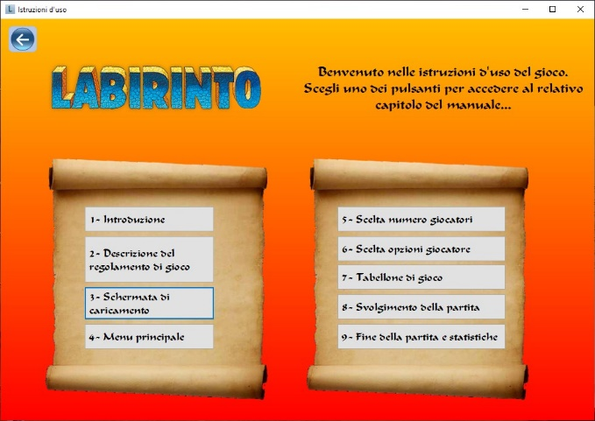**Schermata dei capitoli delle istruzioni**

Accessibile dalla schermata iniziale o di gioco, questa finestra permette di scegliere i capitoli delle istruzioni d’uso che si vogliono consultare semplicemente premendo uno dei pulsanti che si trovano sulle pergamene. Un ulteriore bottone è presente in alto a sinistra, dall’immagine di una freccia, che permette di tornare alla schermata iniziale.   
Di conseguenza, gli oggetti presenti in questa schermata sono:

* **Form**, che ha un bordo normale con la barra dei titoli;
* Due **PictureBox**, una che contiene l’immagine del logo, l’altra che contiene l’immagine della freccia;
* **Label**, che contiene un testo guida per l’utente (Benvenuto nelle istruzioni d’uso del….);
* Due **Panel**, ognuno con immagine di sfondo una pergamena;
* **ToolTip**, visualizzata se viene posto il puntatore del mouse sulla **PictureBox** con l’immagine della freccia indietro; dà all’utente informazioni sulla funzionalità del pulsante;
* Nove **Button**, alla cui pressione viene passato alla schermata di lettura delle istruzioni il nome del capitolo e quest’ultima viene aperta.

In questa finestra è possibile effettuare la chiusura completa del programma, la riduzione a icona e il ridimensionamento.

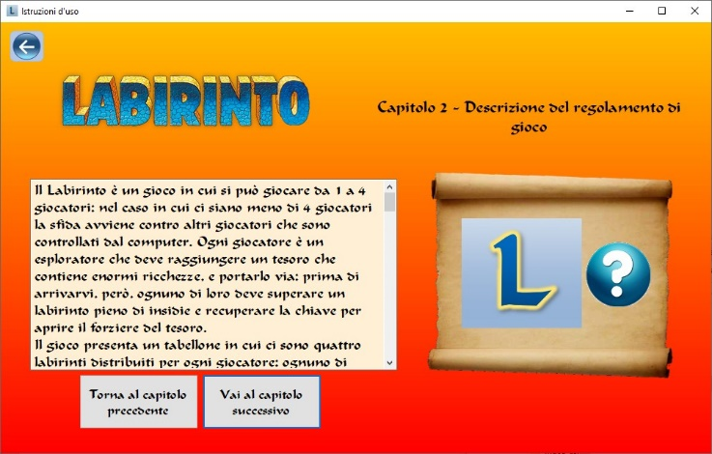**Schermata di lettura delle istruzioni**

Premendo uno dei bottoni di scelta dei capitoli della schermata precedentemente illustrata, si apre il lettore delle istruzioni; esso contiene:

* un’etichetta (**Label**) che descrive il capitoli in cui ci si trova;
* due pulsanti ( 2 **Button**, Torna al capitolo precedente e Vai al capitolo successivo), che permette di scorrere fra i capitoli;
* una casella di testo (**TextBox**) con una barra di scorrimento per leggere le istruzioni vere e proprie;
* un pulsante (**PictureBox**) con l’immagine di una freccia per tornare alla schermata di scelta capitoli.

Altri oggetti sono:

* **Form**, che ha un bordo normale con la barra dei titoli;
* **PictureBox**, una che contiene l’immagine del logo;
* Un **Panel**, con immagine di sfondo una pergamena;
* **ToolTip**, visualizzata se viene posto il puntatore del mouse sulla **PictureBox** con l’immagine della freccia indietro; dà all’utente informazioni sulla funzionalità del pulsante;
* Due **PictureBox**, contenute nel **Panel**.

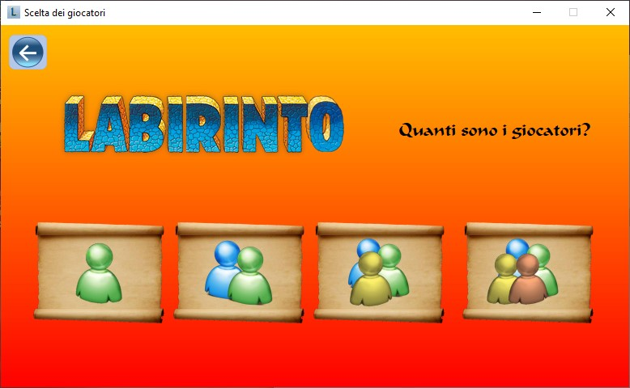Per effettuare la lettura da file, viene utilizzato il metodo **File.ReadAllText()**, che si trova all’interno di un blocco  
**try-catch** che gestisce eventuali eccezioni. In questa finestra è possibile effettuare la chiusura completa del programma, la riduzione a icona e il ridimensionamento.

**Schermata di scelta dei giocatori**

Ogni volta in cui si preme il pulsante Gioca! nella schermata di benvenuto, allora viene visualizzata questa finestra: qui si possono scegliere quanti giocatori giocheranno al gioco premendo uno dei pulsanti (**Button**) che vengono visualizzati ponendo il puntatore del mouse al di sopra delle immagini con sfondo la pergamena (**Panel**). Questi sono:

* Uno;
* Due;
* Tre;
* Quattro.

Oltre a questi quattro, c’è un pulsante (**PictureBox**) per tornare indietro alla schermata principale, sempre con l’immagine di una freccia. Per quanto riguarda l’aspetto tecnico, gli oggetti presenti in questa schermata sono:

* **Form**, che ha un bordo normale con la barra dei titoli;
* **PictureBox**, che contiene l’immagine del logo;
* **Label**, che dà indicazioni all’utente (Quanti sono i giocatori?);
* **ToolTip**, visualizzata se viene posto il puntatore del mouse sulla **PictureBox** con l’immagine della freccia indietro; dà all’utente informazioni sulla funzionalità del pulsante.

In questa finestra è possibile effettuare la chiusura completa del programma oppure la riduzione a icona, ma non il ridimensionamento.

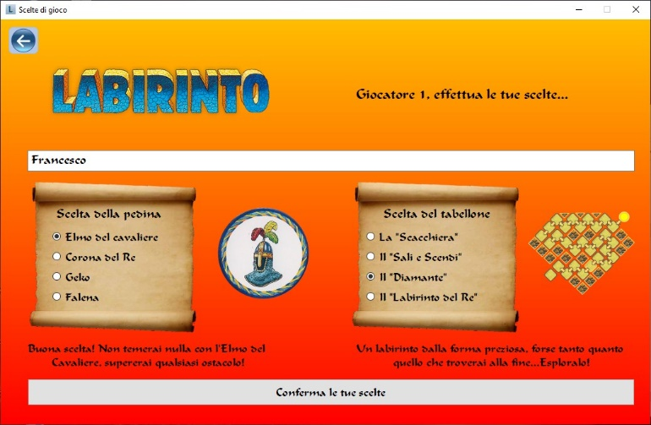**Schermata delle scelte di gioco**

Una volta effettuata la scelta del numero dei giocatori, ogni giocatore reale e non guidato dal computer deve fornire diverse informazioni al gioco. L’inserimento avviene per un giocatore alla volta, il quale deve inserire:

* Il suo nome all’interno di una casella di testo (**TextBox**); qui non sono permessi caratteri quali i due punti (**:**) e il ritorno a capo, pertanto ogni volta che vengono inseriti vengono automaticamente eliminati con il metodo **String.Trim()**;
* La pedina premendo uno dei bottoni che consentono un’unica scelta (4 **RadioButton**, isolati in un **Panel**);
* Il tabellone di gioco premendo uno dei bottoni che consentono un’unica scelta (4 **RadioButton**, isolati in un **Panel**).

Per ognuna delle scelte viene visualizzata l’immagine (2 **PictureBox**) corrispondente ( se si sceglie l’elmo e il tabellone “Diamante”, allora vengono visualizzate le rispettive immagini), accompagnata da una sua descrizione (2 **Label**). Sono presenti poi ulteriori due pulsanti:

* la freccia indietro (**PictureBox**), che permette di tornare alla schermata di scelta dei giocatori;
* Conferma le tue scelte (**Button**), per confermare i dati inseriti e passare alla schermata successiva.

Altri oggetti presenti sono:

* **Form**, che ha un bordo normale con la barra dei titoli;
* **PictureBox**, che contiene il logo del gioco;
* **ToolTip**, visualizzata se viene posto il puntatore del mouse sulla **PictureBox** con l’immagine della freccia indietro; dà all’utente informazioni sulla funzionalità del pulsante;
* **Label**, che dà indicazioni all’utente (Giocatore X, effettua le tue scelte…).

In questa finestra è possibile effettuare la chiusura completa del programma oppure la riduzione a icona, ma non il ridimensionamento.

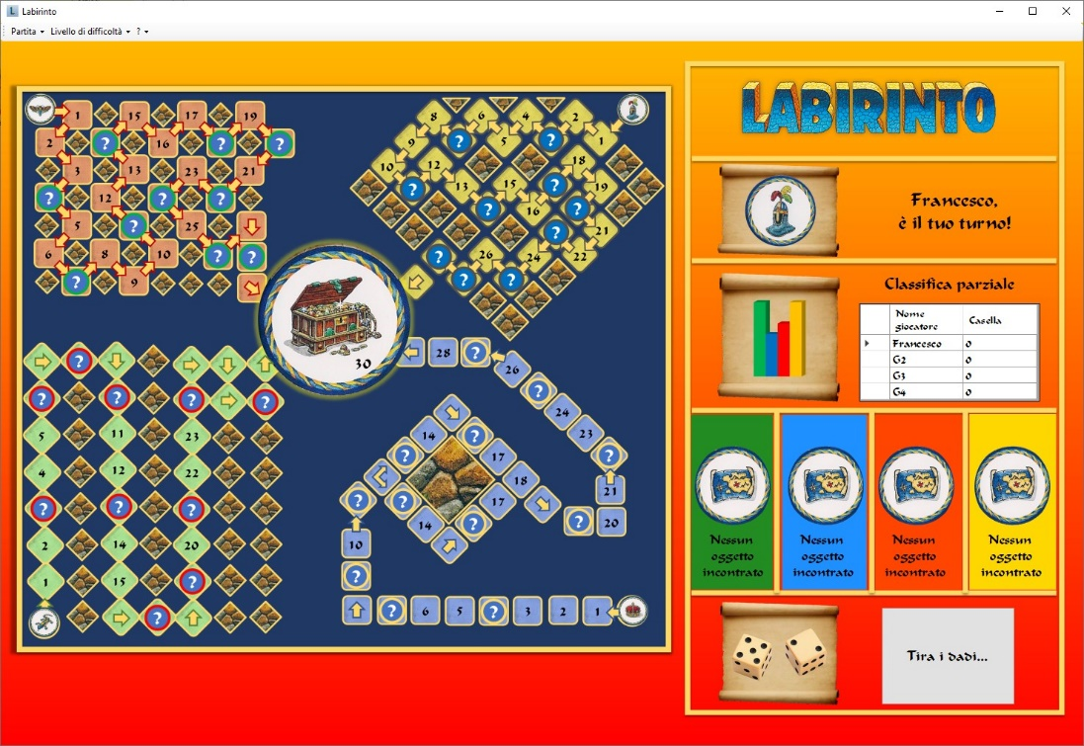**Schermata di gioco**

Una volta effettuate tutte le scelte si arriva al tabellone del gioco. È possibile osservare dall’immagine a fianco che si compone essenzialmente di tre parti:

* **Una barra dei menù** (**ToolStrip**, evidenziata in verde) in alto, in cui, in qualsiasi momento, è possibile effettuare il cambiamento di opzioni di gioco, vedere le statistiche o leggere le istruzioni;
* **Il tabellone di** **gioco** (composto da 5 **PictureBox**, evidenziato in viola), in cui si trovano le varie caselle di gioco e le pedine;
* Un **panello di gioco** (**PictureBox** più **altri** **oggetti**, evidenziata in blu), in cui è possibile interagire con il gioco e vedere le statistiche relative alla partita.

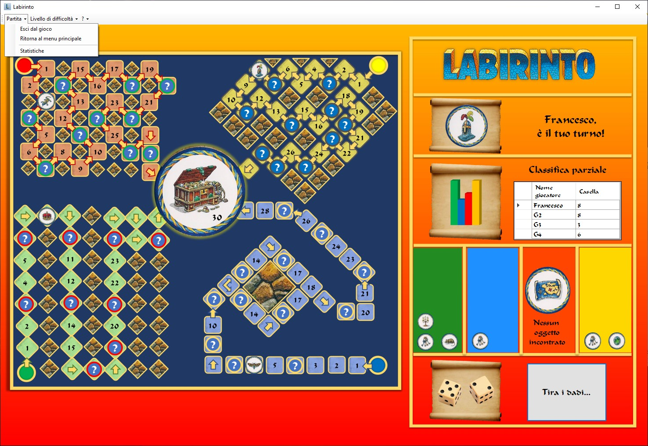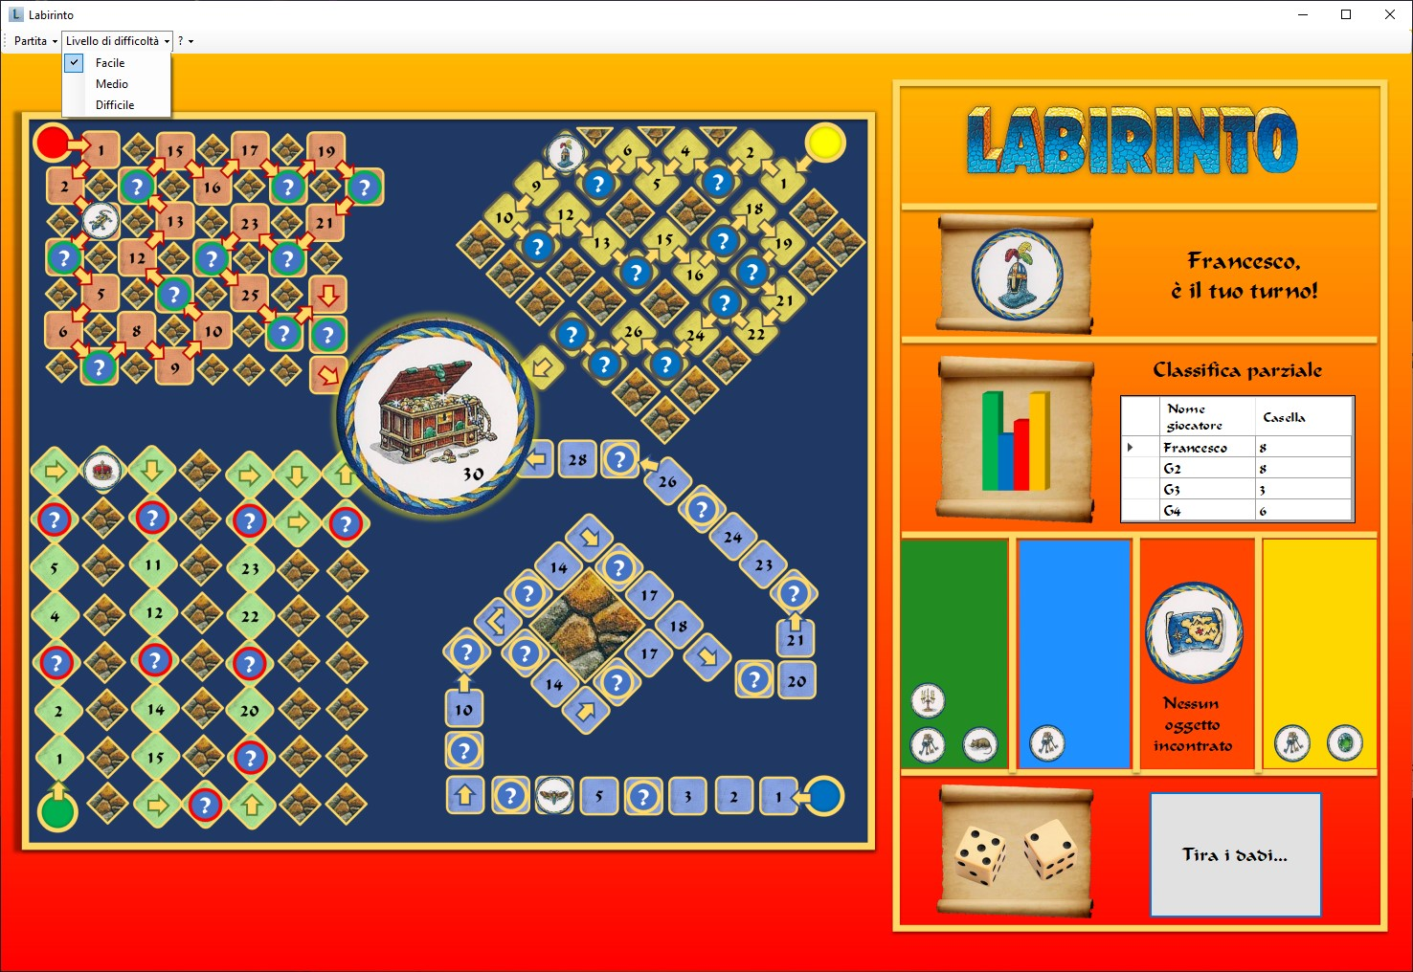La **barra dei menu**, che ha un font di tipo Microsoft Sans Serif, per essere più leggibile, contiene tre suddivisioni principali:

* Menù **Partita** (**ToolStripMenuItem**, prima immagine a lato), in cui si può uscire dal gioco, ritornare al menu principale o visualizzare la finestra con le statistiche;
* 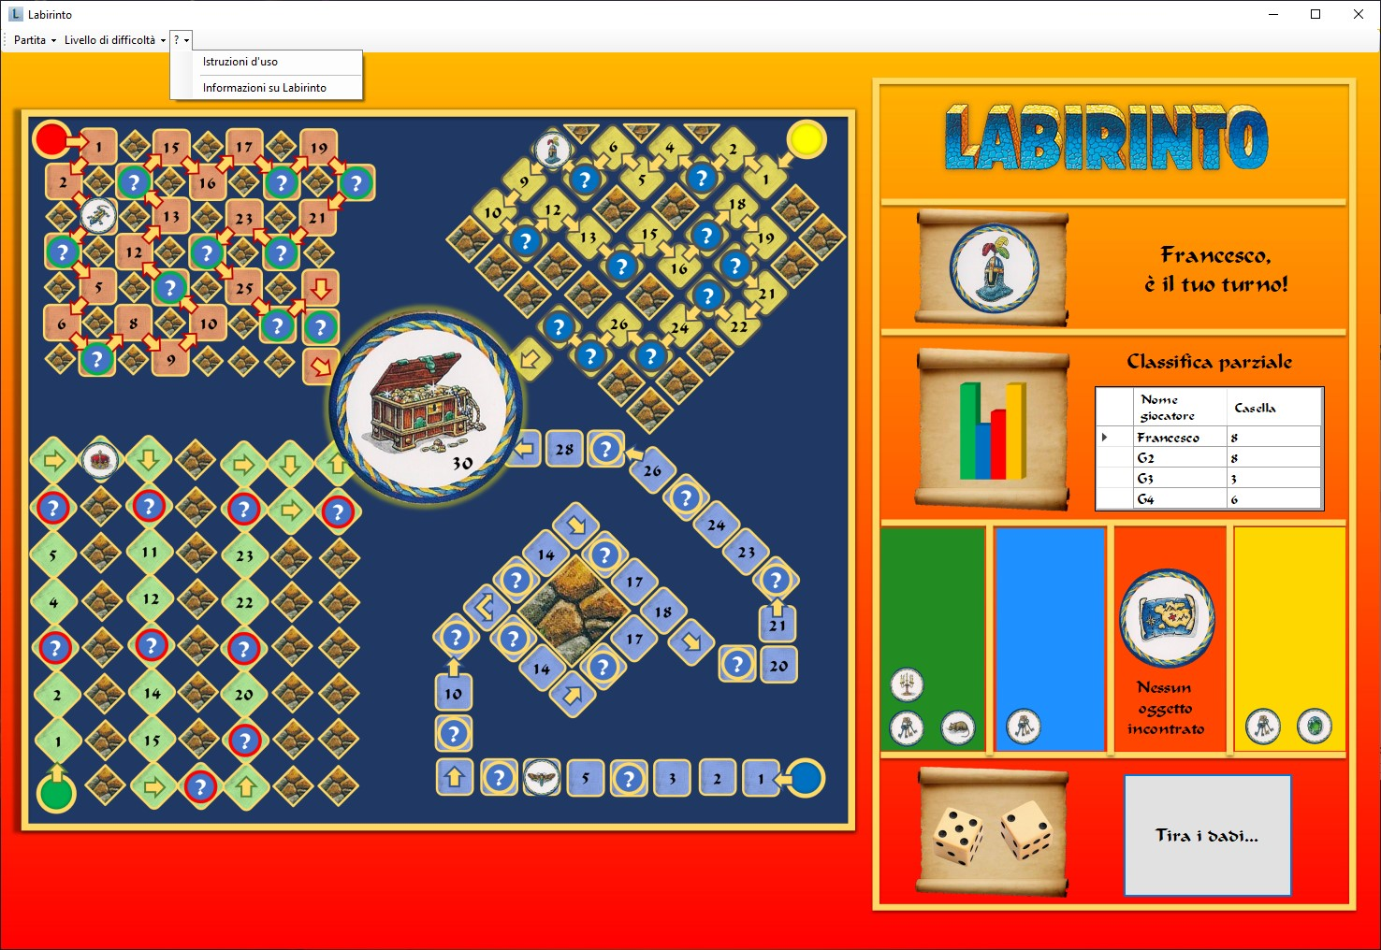Menù **Livelli di difficoltà** (**ToolStripMenuItem**, seconda immagine a lato), che permette di scegliere il livello facile, medio o difficile; il livello impostato viene spuntato;
* Menù **?** (**ToolStripMenuItem**, terza immagine a lato), che permette di aprire la finestra delle istruzioni e visualizzare la versione del gioco.

Poi c’è il **panello di gioco**, che è composto da:

* Il logo del gioco (**PictureBox**);
* L’indicazione del giocatore che deve giocare il turno (**Panel**, **PictureBox** e **Label**);
* I punteggi parziali (**Panel**, **PictureBox**, **Label** e **DataGridView**), in cui viene indicato in quale casella si trova ogni giocatore;
* Uno spazio in cui sono inseriti gli oggetti raccolti (44 **PictureBox**, 4 **Panel** e 4 **Label**); se è presente l’unico oggetto iniziale, la mappa, indica che non sono stati raccolti oggetti, altrimenti visualizza le immagini degli oggetti raccolti insieme alla descrizione dell’ultimo incontrato;
* Una parte in cui si tirano i dadi (**Panel**, **PictureBox** e **Button**) e dove viene visualizzato il numero ottenuto.

Ogni coordinata in cui si deve muovere una pedina è salvata all’interno di quattro diverse matrici multidimensionali, una per ogni pedina, e il numero di spostamenti da una casella all’altra, così come la comparsa di oggetti nascosti, viene generato casualmente creando prima una classe **Random** e poi usando il metodo **Random.Next()**, che genera solamente numeri interi. Per muovere una pedina viene cambiata la proprietà **PictureBox.Location** e si usa il costruttore **new Point(X , Y)** per cambiare le coordinate dell’oggetto. Per mostrare gli oggetti di gioco trovati nei tabelloni di ogni giocatore, viene poi modificata la proprietà di visibilità e l’immagine delle PictureBox, ovvero **PictureBox.Visible** e **PictureBox.Image**: quest’ultima proprietà viene usata anche per modificare l’immagine delle pedine. Infine c’è un ampio utilizzo del metodo **MessageBox.Show()** per indicare gli oggetti di gioco che vengono trovati, oppure per segnalare la fine della partita.

In questa finestra è possibile effettuare la chiusura completa del programma, la riduzione a icona e il ridimensionamento.

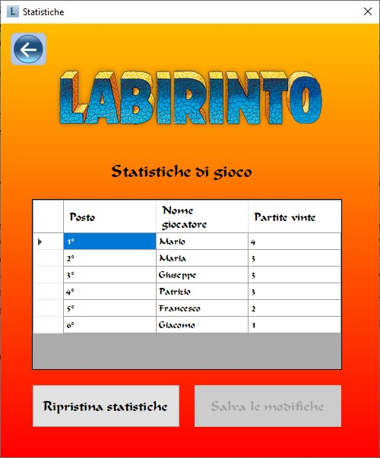**Schermata delle statistiche**

Ogni qualvolta venga terminata la partita oppure venga richiamata dalla barra dei menu, viene visualizza la schermata delle statistiche. Qui gli elementi che spiccano maggiormente sono:

* una tabella (**DataGridView**) che contiene la classifica finale del gioco, includendo informazioni quali il posto nel podio, il nome del giocatore e il numero di partite vinte;
* un pulsante (**Button**), che permette di cancellare definitivamente le statistiche (Ripristina statistiche); una volta premuto chiede una conferma (**MessageBox**) se proseguire o meno con l’eliminazione;
* un pulsante (**Button**), che permette, se la schermata viene avviata alla fine della partita, di salvare le modifiche alla classifica (Salva le modifiche); una volta premuto chiede una conferma (**MessageBox**) se proseguire o meno con il salvataggio.

Altri oggetti sono:

* **Form**, che ha un bordo normale con la barra dei titoli e può essere solamente chiuso;
* Due **PictureBox**, una che contiene il logo del gioco, l’altra che contiene l’immagine della freccia indietro e funziona da pulsante per tornare alla schermata principale;
* **ToolTip**, visualizzata se viene posto il puntatore del mouse sulla **PictureBox** con l’immagine della freccia indietro; dà all’utente informazioni sulla funzionalità del pulsante;
* **Label**, che indica la finestra in cui ci si trova (Statistiche del gioco).

Nel caso della variazione di punteggio di un giocatore che già si trovava nella classifica, allora viene effettuato un ordinamento che è possibile considerare come un **Bubble Sort**: considerando che si ha a disposizione una matrice già ordinata, allora l’elemento che ha cambiato valore viene fatto “salire” dal basso e comparato rispetto agli altri elementi delle statistiche, per poi identificarne la posizione corretta.   
Infine, per leggere i dati delle statistiche, viene utilizzato il metodo **File.ReadAllText()**, mentre per effettuare la scrittura su file si usa il metodo **File.WriteAllText()**, che si trovano entrambi all’interno di due blocchi **try-catch** che gestiscono eventuali eccezioni.

**Conclusioni**

Lo scopo iniziale è riuscito abbastanza bene: il gioco è stato creato rispettando i termini di consegna, ma rinunciando ad alcune funzionalità stabilite durante le prime fasi di analisi. Nel caso in cui il committente decidesse di continuare lo sviluppo di quest’applicazione, allora dovrebbero essere tenuti in considerazione i seguenti punti:

1. Aggiunta di nuovi suoni e musiche di sottofondo adatte al gioco;
2. Aggiunta e miglioramento delle attuali animazioni;
3. Revisione dell’assegnazione del punteggio finale, in modo che vengano considerati anche gli oggetti trovati dai giocatori durante la partita;
4. Revisione del comportamento degli oggetti di gioco, in modo che possano dare maggiore azione e coinvolgere maggiormente i giocatori;
5. Aggiunta possibilità per il tabellone “Labirinto del Re” di scegliere se proseguire per una strada oppure un’altra (scelta alla casella 12);
6. Implementazione della funzionalità schermo intero e di ridimensionamento dei contenuti;
7. Completamento del manuale d’uso del gioco;
8. Miglioramento dell’efficienza dell’algoritmo di ordinamento;
9. Introdurre la possibilità di salvare la partita per poi riprenderla in seguito;
10. Risoluzione di bug visivi e incoerenze nello spostamento fra schermate per una migliore esperienza utente.

Alcuni di questi punti derivano da caratteristiche delle analisi iniziali che non sono stati sviluppati, mentre altri sono frutto di una riflessione maturata durante la fase di programmazione. Questi cambiamenti potrebbero necessitare di un cambio della piattaforma software di sviluppo e tempi che non sono attualmente prevedibili.